Universitatea ”Babes, Bolyai”

Cluj-Napoca

Facultatea de studii europene

Specializare Management

Comportamentul consumatorului online roman tanar si educat - Studiu de caz

LUCRARE DE LICENT, A˘

Coordonator Autor

## Conf. dr. Nicoleta RACOLT, A-PAINA CIUCANU Sorina

## Cluj-Napoca, Romaˆnia Iulie 2021

**Cuprins**

|  |  |  |
| --- | --- | --- |
| **1 Declaratie** |  | **4** |
| **2 Introducere** |  | **5** |
| **3 Comportamentul consumatorului online - cont*,* inut s*,* i tendint*,* e** |  | **7** |
| 3.1 Comertul electronic . . . . . . . . . . . . . . . . . . . . . . . . . . . . . . | .7 |  |
| 3.2 Profilul consumatorului online . . . . . . . . . . . . . . . . . . . . . . . . | .8 |  |
| 3.3 Trend-uri in cererea consumatorilor online . . . . . . . . . . . . . . . . . | .8 |  |
| 3.4 Factori care influenteaza consumatorul online . . . . . . . . . . . . . . . | .9 |  |
| 3.5 Procesul de cumparare al consumatorului online . . . . . . . . . . . . . . | .11 |  |
| 3.5.1 Accesarea informatiei . . . . . . . . . . . . . . . . . . . . . . . . . | .12 |  |
| 3.5.2 Evaluarea si analiza informatiei . . . . . . . . . . . . . . . . . . . | .12 |  |
| 3.5.3 Luarea deciziei . . . . . . . . . . . . . . . . . . . . . . . . . . . . | .13 |  |
| 3.5.4 Mecanismul de reclamatii si recurs . . . . . . . . . . . . . . . . . | .13 |  |
| 3.5.5 Serviciile si interactiunile post-vanzare . . . . . . . . . . . . . . . | .14 |  |
| 3.6 Avantajele achizitiei online . . . . . . . . . . . . . . . . . . . . . . . . . . | .14 |  |
| 3.7 Dezavantajele achizitiei online . . . . . . . . . . . . . . . . . . . . . . . . | .15 |  |

1. Cercetare secundara privind comportamentul consumatorului online, roman, tanar si educat 16
   1. Comertul electronic in Romania 16
   2. Studiul de caz A 17
   3. Studiu de caz B 20
   4. Studiul de caz C 22

|  |  |  |
| --- | --- | --- |
| **5** | **Studiu de caz** | **26** |
|  | 5.1 Scop si obiective . . . . . . . . . . . . . . . . . . . . . . . . . . . . . . . . | .26 |
|  | 5.2 Metodologia cercetarii . . . . . . . . . . . . . . . . . . . . . . . . . . . . | .26 |
|  | 5.2.1 Metoda cercetarii . . . . . . . . . . . . . . . . . . . . . . . . . . . | .26 |
|  | 5.2.2 Esantionul de cercetare . . . . . . . . . . . . . . . . . . . . . . . . | .26 |
|  | 5.2.3 Instrumentul cercetarii . . . . . . . . . . . . . . . . . . . . . . . . | .27 |
|  | 5.3 Analiza si intepretarea datelor . . . . . . . . . . . . . . . . . . . . . . . . | .28 |
|  | 5.4 Concluzii . . . . . . . . . . . . . . . . . . . . . . . . . . . . . . . . . . . | .28 |

### Concluzii 29

### Anexa 1- Chestionarul Comportamentul consumatorului online, tanar

### si educat din Romania 31

**Lista imaginilor**

* 1. Factori de constrangere in procesul de cumparare al consumatorului 9
  2. Modelul FFF al comportamentului consumatorului online 10
  3. Procesul de cumparare al conumatorului online 12
  4. Frecventa cumparaturilor online in Romania 2020-2021 17
  5. Factori care influenteaza decizia de cumparare online a romanilor 18
  6. Online markets 19
  7. Motive pentru a cumpara de la producatori straini 19
  8. Categorii de produse cumparate din strainatate 20
  9. Avantajele achizitiilor online 22
  10. Dezavantajele achizitiilor online 24

1. **Declaratie**
2. **Introducere**

Lucrarea de fata ” Comportamentul consumatorului online roman, tanar si educat” abordeaza un subiect vast si de actualitate care devine din ce in ce mai important pentru firmele care doresc sa-si dezvolte strategii de marketing axate pe factorii ce determina consumatorul online sa aleaga un producator in detrimentul altuia. Din pacate nu exista multe studii pe tema procesului de cumparare a consumatorului online din Romania, ci doar articole din alte tari atat din Uniunea Europeana cat si din afara acesteia. Precizam ca aceasta lucrare pune accentul pe consumatorul individual si nu pe cel organizational (entitati juridice) deoarece dorim sa analizam ce anume determina cumparatorul individ- ual sa achizitioneze produse care sunt de larg consum.

Scopul prezentei lucari de licenta este realizarea unui profil al consumatorului onlin tanar si educat din Romania pentru ca firmele din comertul electronic sa inteleaga mai bine comportamentul acestuia si sa se plieze pe nevoile si dorintele lui.

Prezentul studiu isi propune sa prezinte principalele aspecte teoretice si practice cu privire la comportamentul consumatorilor online respectiv practice referitoarea la factorii care influenteaza comportamentul consumatorului online roman,tanar si educat, pentru ca in final sa oferim informatii de folos companiilor ce practica comertul electronic si sunt prezente pe piata din Romania.

La fel ca orice demers stintiific, este nevoie de existenta unei baze teoretice care sa vina in ajutorul analizei informatiilor obtinute in urma studiului de caz. Astfel, pentru partea teoretica este utilizata cartea fondatorului marketing-ului, Philip Koetler, articole de la Comisia Europeana privind la nivel de Uniune consumatorul online, dar si cateva articole de la autori romani precum Duralia Oana de la Universitatea Lucian Blaga din Sibiu si Claudia Bobalca care si-au manifestat interesul fata de perceptia consumatorilor asupra bunurilor online.

Partea practica reprezinta o cercetare primara cantitativa, metoda folosita fiind sondajul de opinie, iar instrumentul de culegere a datelor fiind chestionarul(lansat online in perioada 27.04.-04.05) . Chestionarul folosit (vezi Anexa 1) cuprinde 3 intrebari fil- tru si anume una legata de varsta( intervalul ales de noi fiind 18-30), o alta leagata de nivelul de studii(minim BAC)si respectiv numarul de achizitii online, cu plata card in februarie-aprilie 2021(aici dorind sa avem raspunsuri de la consumatorii avizati). Am ales ca respondentii sa aiba un anumit interval de varsta si anume 18-30 deoarece in domeniul

marketing-ului este necesara pozitionarea si segmentarea pietei tinta.

Structura lucrarii include atat o sectiune teoretica cat si o sectiune practica, avand in total un numar de 4 capitole. Primul capitol, numit ”Comportamentul consumatorului online - continut si tendinte” cuprinde 6 subcapitole dar si 5 subsubcapitole in care se dis- cuta la modul general de consumatorul online. Astfel, prima parte a capitolului cuprinde o introducere a subiectului si anumite bariere ce se regasesc in mediul digital. Pe urma, lucrarea pune accent pe consumatorul online incepand cu formularea unui scurt profil al acestuia, apoi cu trend-uri prezente in cererea cumparatorilor, continuand cu factori care tind sa influenteze decizia de cumparare a acestuia, procesul de cumparare impartit si detaliat pe etape si in cele din urma, avantajele si dezavantajele pe care consumatorii online le-au intalnit si depasit in experientele lor in mediul online. Al doilea capitol, numit ”Cercetare secundara privind comportamentul constumatorului online, tanar si educat din Romania” cuprinde 4 subcapitole. Primul subcapitol releva informatii despre comertul electronic din Romania oferind statistici despre cumparaturilor online ale ro- manilor,categoriile de produse care sunt cumparate cel mai frecvent online de populatia din Romania si contextul actual al pandemiei Covid19 care a avut o influenta puternica asupra achizitiilor online. Urmatoarele subcapitole includ trei perspective asupra achiz- itiilor online, studii de caz ce ofera informatii despre comportamentul consumatorului online, tanar si educat din Romania.

1. **Comportamentul consumatorului online - cont, inut**

**s, i tendint, e**

* 1. **Comertul electronic**

ˆIn ultimii zece ani, in contextul internat, ional al comunic˘arii digitale, comert, ul elec- tronic devine o important˘a parte a sistemului de afaceri. Odat˘a ce Internetul a devenit un instrument foarte utilizat si important ˆın comunicare, promovare s, i tranzact, ii comer- ciale, noi platforme s-au dezvoltat pentru a crea strategii competitive. Ca sa putem fi mai clari, voi defini comert, ul electronic drept orice form˘a de tranzact, ie comercial˘a unde p˘art, ile implicate interact, ioneaza ˆıntru-un mod electronic.

Intr-o economie globala dezvoltata intr-o piata foarte competitiva, orientarea spre consumator nu mai reprezinta doar un trend ci o necesitate pentru companii sa obtina suc- ces. Astfel, o buna intelegere a modului in care consumatorii beneficiaza de proprietatile Internetului, factorii pe care ii iau in considerare pentru a se hotara asupra deciziilor de cumparare in mediul comertului electronic, aduce avantaje semnificative pentru managerii care doresc sa dezvolte strategii de marketing potrivite profilului consumatorilor pe care ii au. Cumparatorii online au acces nelimitat la informatie si au oportunitatea de a alege dintr-o gama larga de optiuni in selectarea produselor si serviciilor potrivite acestora.

In acest caz, merita remarcat faptul ca comertul electronic include ambele tipuri de tranzactii implicand atat bunuri tangibile precum electronice, bunuri de larg consum, jucarii care trebuie sa fie livrate fizic catre consumator, dar si tranzactii privind accesul la bunuri intangibile, precum sevicii sau produse care pot fi furnizate digital catre con- sumator. De asemenea, trebuie mentionat faptul ca exista bunuri care se gasesc atat in format electronic cat si in format fizic precum cartile, revistele, muzica si jocurile.

In urma experientelor privind achizitia unor produse/servicii online, unii consuma- tori au intalnit si cateva bariere care i-a determinat sa evite mediul digital, printre care principalele le enumaram mai jos:

ˆ Potrivit rezultatelor de la Eurostat cel mai frecvent motiv pe care consumatorii l-au mentionat a fost preferinta pentru cumparaturi in format fizic sau faptul ca nu simt nevoia de a utiliza mediul online pentru a plasa comenzi.

ˆ Un alt motiv foarte des intalnit, pe care il mentioneaza informatiile de la Eurostat,

sunt riscurile privind securitatea, intimitatea si grijile privind increderea in a-si impartasi datele personale pe care consumatorii le intampina atunci cand doresc sa plaseze o comanda online.

ˆ De asemenea, consumatorii au adaugat ca lipsa sau insuficienta informatiilor despre un anumit produs i-a determinat sa evite achizitiile unor bunuri online.

* 1. **Profilul consumatorului online**

Acceptarea de catre consumator a internetului drept un mijloc de informare, com- parare de informatii si cumparare a diverse bunuri si servicii a rezultat in ceea ce liter- atura de specialitate defineste prin conceptul de e-consumator sau consumator electronic. Spre deosebire de consumatorii traditionali, care sunt mai conservatori si mai constanti in alegerile lor, e-consumatorii manifesta o deschidere mai mare pentru schimbare, fiind mult mai disponibili sa incerce noi posibilitati. In plus, daca ar fi sa cream un portret al e-consumatorului l-am putea descrie drept o persoana inovativa, creativa, educata, cu studii superioare si cu un status socio-economic ridicat.

* 1. **Trend-uri in cererea consumatorilor online**

Un studiu al Comisiei Europene a observat/identificat cateva trend-uri prezente in cer- erea consumatorilor care au distins numeroasele faciltati datorate posibilitatii de a plasa comenzi pe Internet:

ˆ **Civilizarea si mobilizarea consumului** care implica faptul ca e-consumatorii consuma din ce in ce mai mult de acasa sau chiar si cand sunt pe drum. In plus, mai exista un trend care implica ca plasarea de comenzi nu are loc numai unde cumparatorul doreste dar si la ce ora considera el. Aceste trenduri sunt facilitate de noi tehnologii precum reteaua de internet si serviciile de pe telefon la care ai acces 24 de ore pe zi, facand posibil utilizatorilor sa plaseze comenzi oricand au placerea si nevoia.

ˆ **Globalizarea** care afecteaza nu numai productia internationala cat si cererea glob- ala. Consumatorii asteapta acum produse din toata lumea sa fie livrate la usa casei. Tehnologiile de informare si comunicare au facut ca comertul dintre diverse tari sa

fie foarte accesibil iar toti consumatorii din orice parte a lumii sa aiba acces la cat mai multe produse similare.

ˆ **Personalizarea**, spre deosebire de productia in masa amintita anterior, drept com- ponenta a globalizarii, pune accent pe particularizarea produselor si serviciilor la nevoile individuale ale fiecarui cumparator astfel incat sa aduca un plus valoare acelui bun pentru a crea avantaje competitive.

* 1. **Factori care influenteaza consumatorul online**

Avand in vedere dezvoltarea tehnologiei de-a lungul ultimilor ani, paradigma achizitiilor a schimbat modul in care cumparatorii isi pot achizitiona diverse bunuri, incurajandu-se acum mai mult ca niciodata consumul. Astfel, consumatorul contemporan face fata la mult mai multe provocari legate de lipsa de timp, multitudinea de optiuni si volumul de informatii disponibile pentru a putea lua o decizie privind procurarea unui produs. Diversi autori au venit cu diferite abordari si studii privind factorii care ar putea influenta decizia de cumpararea a unui e-consumator in zilele noastre.

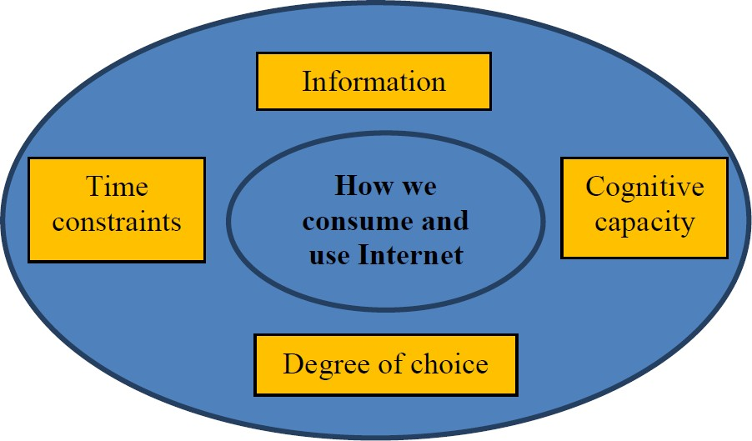O abordare foarte interesanta este reprezentata de autorul Paul Henry, care exempli- fica constrangerile care afecteaza comportamentul consumatorului de-a lungul procesului de cumparare online (figure 1).

Figure 1: Factori de constrangere in procesul de cumparare al consumatorului Dupa cum se observa si in figura, impactul celor patru factori mentionati deasupra

sunt foarte cunoscuti si relativ usor de inteles; Ne aflam intr-o perioada in care cumpara- torul este afectat de presiunea timpului, considerata drept o resursa limitata si rara pe care trebuie sa o foloseasca, sa se informeze prin diverse canale media pentru a reusi, in cele din urma, sa faca cele mai bune alegeri dintre optiunile pe care le ofera piata. Marea provocare ramane modul in care consumatorul reuseste sa analizeze, interpreteze si sa integreze informatia obtinuta (abilitatea cognitiva) si sa o transforme in cunostinte utile si valoroase.

O alta abordare asupra factorilor care influenteaza achizitiile online ale consumato- rilor apartine profesorilor Ujwala Dange and Vinay Kimar( figure 2) care au creat modelul ”FFF”.

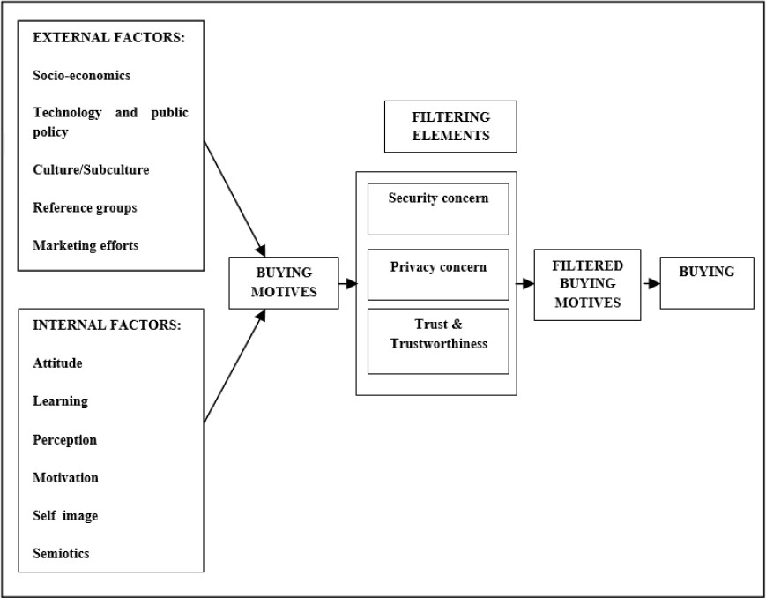

Figure 2: Modelul FFF al comportamentului consumatorului online

Acest model porneste de la cele trei categorii de influente exercitate asupra com- portamentului cumparatorului in mediul online si anume: factori interni si externi care pot provoca cumparatorul sa plaseze comenzi online; factorii de filtrare a informatiilor prin prisma riscului perceput de cumparatorul online si factorii de filtrare a deciziilor de

cumparare, in legatura cu modul in care consumatorul isi evalueaza propriile asteptari si motive drept un rezultat al actiunii tuturor influentelor mentionate mai sus.

Spre deosebire de abordarea autorului Paul Henry privind impedimentele care ar putea ingreuna procesul de cumparare si abordarea profesorilor Ujwala Dange si Vinay Kimar, cu modelul celor trei tipuri de factori care merita luati in considerare de catre orice consumator atunci cand achizitioneaza un produs/serviciu, se adauga abordarea lui Forsythe and Shi care clasifica impedimentele pe care un consumator le percepe drept riscuri si le organizeaza in sase categorii:

ˆ **Riscurile financiare** privesc erorile care se pot intampla la plata unei comenzi online

ˆ **Riscul de performanta al produsului** se refera la calitatile produsului care sunt mentionate online dar care in momentul livrarii se constateaza ca nu se respecta.

ˆ **Riscul timpului** care face referire la intarzierile privind livrarea produsului.

### ˆ Riscul psihologic

### ˆ Riscul fizic

### ˆ Riscul social

* 1. **Procesul de cumparare al consumatorului online**

Dupa ce am discutat despre lucrurile ce ar putea sa determine un consumator sa achizitioneze sau nu un produs vom vedea procesul care sta la baza deciziei pe care acesta trebuie sa o ia. In primul rand, trebuie sa mentionam ca in teoria economica traditionala, consumatorul trebuie sa actioneze ca un individ rational cand vine vorba de achizitia unui bun sau a unui serviciu, punand in balanta costurile si beneficiile ce i se aduc, alegand cea mai buna optiune care ii satisface complet nevoile.

La baza analizei comportamentului consumatorului online sta procesul decizional al cumparatorului impartit pe etapele ilustrate in figura 3.

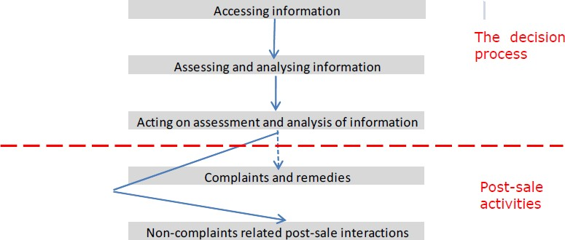

Figure 3: Procesul de cumparare al conumatorului online

### Accesarea informatiei

In momentul in care un consumator incepe sa se gandeasca la achizitionarea unui bun, in spatele acestei dorinte sta nevoia pentru un obiect specific sau pentru anumite calitati ale acelui produs sau serviciu. Astfel, in aceasta etapa, el incepe sa consulte toata informatia la care poate avea acces pentru a o rezuma si conclude intr-o decizie.

In mediul digital, s-au creat de-a lungul dezvoltarii tehnologice diverse motoare de cautare pentru facilitarea gasirii de informatii oferind consumatorilor diverse platforme ce comercializeaza produsele de care e interesat, insa, pe de alta parte, volumul mare de date disponibil online este considerat de unii consumatori drept coplesitor.

De asemenea, consumatorii se bazeaza si pe retelele de socializare drept un furnizor de informatii folositoare pentru decizia lor de cumparare deoarece acolo regasesc review- uri si recomandari de la persoane pe care ei le cunosc si le considera de incredere.

### Evaluarea si analiza informatiei

Dupa ce consumatorul a adunat toata informatia disponibila online, acesta incepe sa analizeze optiunile pe care le are dupa factorii care reprezinta o importanta pentru el precum brand-ul, calitatea, pretul, reputatia produsului etc., si in cele din urma sa aleaga ce tip de produs/ serviciu doreste si de la ce producator sa-l achizitioneze.

Neutilizand instrumente de filtrare si sortare a informatiei, consumatorii tind sa ia in considerare doar primele cautari ce le apar in topul listei, uneori bazandu-se pe

brand-urile pe care ei deja le cunosc in locul celor noi aparute pe piata si netestate inainte fizic.

Cu toate ca internetul ofera o multitudine de elemente referitoare la produsele disponibile pe magazinele web, unele produse nu contin detaliile semnificative cu privire la componenta lor. Astfel, consumatorii, neavand posibilitatea de a atinge sau mirosi produsele inainte de a le cumpara, evita produsele pe care nu le-au incercat in magazinul fizic, deoarece implica o evaluare mult mai dificila a informatiei descoperite online.

Se remarca, de asemenea, faptul ca in ciuda volumului mare de informatii despre an- umite produse sau servicii, sursa de incredere pe care se bazeaza cel mai mult consumatorii atunci cand vine vorba de evaluarea unui produs nou, neincercat, raman recomandarile si parerile persoanelor apropiate sau experienta proprie din trecut.

### Luarea deciziei

In aceasta etapa consumatorul a inteles nevoia care trebuie sa fie satisfacuta, a par- curs toate si analizat informatiile necesare luarii unei decizii si urmeaza sa-si plaseze comanda online de la producatorul care reuseste sa indeplineasca toate criteriile care prezinta relevanta si importanta pentru cumparator.

Comertul electronic ii ofera cumparatorului diverse avantaje precum o varietate larga de produse, posibilitatea de a plati un pret mai mic pe un produs ce se regaseste si in magazinul fizic, dar si unele riscuri precum utilizarea datelor personale pentru alte scopuri fara consimtamantul lor si frica de costurile extra, ascunse, strategie folosita de unele firme si cunoscuta drept ”drip-pricing”.

### Mecanismul de reclamatii si recurs

Este necesar de mentionat ca aceasta etapa se aplica numai atunci cand consumatorul are o problema cu produsul sau serviciul livrat si vrea sa faca o reclamatie catre produca- tor. Procesul de cumparare intr-o piata digitala difera de procesul consumatorului offline care achizitioneaza din magazinul fizic si are posibilitatea de a observa si analiza toate cal- itatile si defectele unui anumit bun. Prin urmare, atunci cand cumparatorii achizitioneza in mediul online e posibil ca ei sa experimenteze o schimbare in tipul si magnitudinea problemei pe care o intalnesc fata de cele in magazinele fizice, implicand de asemenea riscuri mai mari.

Se considera ca un consumator rational s-ar plange catre vanzator daca intampina o problema cu produsul sau serviciul livrat insa, in realitate nu toti cumparatorii aleg sa revina cu un feedback si sa faca o sesizare despre defectele surprise, din diverse motive personale, iar acest lucru este si mai dificil intr-un mediul online spre deosebire de cel fizic.

In mare parte din problemele pe care un consumator le poate experimenta in mo- mentul in care plaseaza o comanda online au legatura cu modul de livrarea si cu calitatea promisa pe care descrierea de pe site sugereaza ca o detine un anumit produs si care in momentul primirii coletului se denota contrariul asteptarilor.

### Serviciile si interactiunile post-vanzare

Unii producatori apeleaza la interactiunile si serviciile post-vanzare intre cumparator si firma pentru a crea o legatura de lunga durata care il va determina pe consumator sa mai plaseze si alte comenzi in viitorul apropiat. Aceste strategii de promovare, chiar si dupa incheierea procesului de achizitie, consta in comunicarea de promotii la pachete de produse, reduceri disponibile pe site-ul web, vouchere periodice pentru fidelizarea clientilor etc. Cu toate ca aceste oferte ar putea suna atractive la prima vedere, unii consumatori considera ca trimiterea unor astfel de emai-uluri, fara permisiunea lor, poate fi considerata drept o initiativa time consuming si care creeaza iritare.

* 1. **Avantajele achizitiei online**

De-a lungul experientelor consumatorilor privind achizitiile in mediul online s-au remarcat diverse avantaje care i-a determinat pe consumatori sa paseasca in piata digitala pentru a-si satisface nevoile sau dorintele personale. Printre acestea enumeram:

*⇒* Oportunitatea de a plati preturi mai mici deoarece in mediul digital magazinele online platesc costuri mai mici fata de magazinele fizice, de exemplu chiria.

*⇒* Accesul la o varietate mai mare de produse si producatori. Acest lucru reprezinta o importanta mare pentru zonele sarace in care nu sunt atat de dezvoltate magazinele clasice.

*⇒* Posibilitatea de a achizitiona un bun la orice ora si oriunde doreste consumatorul in limita stocului disponibil de pe site.

*⇒* Cresterea usurintei comparatiei caracteristicilor produselor cu ajutorul anumitor platforme sau chiar compararea aceluiasi produs dar de la diferiti producatori.

*⇒* Abilitatea de a oferi si de a primi recomandari si pareri care pot ajuta consumatorii sa ia o decizie asupra procesului de cumparare al unui anumit bun.

* 1. **Dezavantajele achizitiei online**

Cu toate ca dezvoltarea pietelor de desfacere a dus la extinderea lor si in mediul digital iar majoritatea consumatorilor au inceput sa fie atrasi mai mult de beneficiile cumpararii de pe platforme online, unii cumparatori au intampinat si probleme care i-a determinat sa se gandeasca de doua ori atunci cand doresc sa plaseze o comanda online. Printre aceste probleme s-au remarcat:

*⇒* Non-livrarea sau intarzierea livrarii unui produs care mentiona ca ajunge intr-un anumit interval de timp si a depasit cu mult timpul de asteptare.

*⇒* Bunurile care nu s-au prezentat la momentul livrarii conform caracteristicilor afisate pe site-ul producatorului.

*⇒* Diverse probleme referitoare la garantia unor produse cum ar fi in cazul electron- icelor care au garantie pe o perioada mai mare de timp.

*⇒* Bunuri care la momentul deschiderii ambalajului aveau defecte iar producatorul nu avea o politica de return privind produsele cu probleme.

*⇒* Riscurile privind securitatea si protectia datelor personale furnizate necesare livarii la domiciliul consumatorului a produsului sau serviciului.

*⇒* Costurile sau preturile care nu sunt afisate complet pe anumite site-uri de la prod- ucatori.

1. **Cercetare secundara privind comportamentul con-**

**sumatorului online, roman, tanar si educat**

# Comertul electronic in Romania

ˆIn Romˆania, piat, a de comert, electronic s, i-a f˘acut prezent, a la ˆınceputul anului 2000 s, i a ˆınceput s˘a se dezvolte cu adev˘arat cu admiterea t, a˘rii ˆın Uniunea European˘a atunci cˆand fondurile europene pentru investit, iile ˆın infrastructur˘a au ˆınceput s˘a fie accesibile. Chiar dac˘a acest lucru a fost un beneficiu pentru dezvoltarea comert, ului electronic ˆın Romˆania s, i ˆın prezent conform statisticilor nat, ionale, 55,8% din gospod˘ariile din Romˆania au un computer la domiciliu (INS 2013) s, i 54,4% din gospod˘arii atˆat ˆın zonele rurale, cˆat s, i ˆın cele urbane au acces la Internet, rata cump˘ar˘aturilor online r˘amˆane destul de sc˘azut˘a ˆın Europa de Est, inclusiv ˆın Romˆania (INS 2014). In cele din urma, decizia de a cump˘ara online este, de asemenea, influent, at˘a si de factorii culturali (Lim et al., 2004)

Comert, ul electronic a devenit din ce ˆın ce mai prezent pe lista romˆanilor de opt, iuni de cump˘ar˘aturi, ˆın contextul unei rate de penetrare a internetului ˆın cres, tere: ”Des, i penetrarea pe Internet ˆın Romˆania este ˆınc˘a sc˘azut˘a ˆın comparat, ie cu media european˘a de 70%, pˆan˘a ˆın 2018, ratele sunt asteptate s˘a fie semnificativ mai echilibrate cu peste dou˘a treimi din populat, ia care are acces la domiciliu la Internet ”(Euromonitor, 2014).

Privind contextul achizitiilor online, romˆanii cump˘ar˘a ˆın cea mai mare parte elec- tronice s, i jocuri video, ˆımbr˘ac˘aminte, produse de frumusete si produse de ingrijire per- sonala. Cu tot mai mult, i client, i care trec la cump˘ar˘aturile online s, i o rat˘a ˆın continu˘a cres, tere a prezent, ei online a comerciant, ilor cu am˘anuntul pe piat, a romˆaneasc˘a, o mare provocare pentru manageri, este de a atrage noi client, i, formˆand totodata s, i client, i loiali. Cu cat exista mai mult acces la informat, ii s, i avˆand deja o experient, a˘ de cump˘arare, obi- ceiurile de cump˘ar˘aturi online ale romˆanilor sunt ˆın continua dezvoltare. Noua generat, ie de tineri este mai familiarizat˘a cu tehnologia online, are mai mult˘a experient, a˘ ˆın utilizarea internetului s, i este mai dispusa s˘a se confrunte cu riscurile percepute de achizitiile online. Un alt factor important care a favorizat achizitiile online in ultima perioada este pan- demia Covid19 care a afectat intreaga lume, inclusiv Romania. Astfel, multi antreprenori romani s-au mutat in mediul online pentru a-si putea salva afacerile din cauza restricti- ilor impuse pentru protejarea cetatenilor si a consumatorilor. Exista date statistice care sublinieaza o crestere a cumparaturilor online in randul romanilor in aceasta perioada pre-

cum figura 4 de mai jos care arata o comparatie intre frecventa cumpararaturilor online inainte, in timpul si dupa pandemia Covid19.

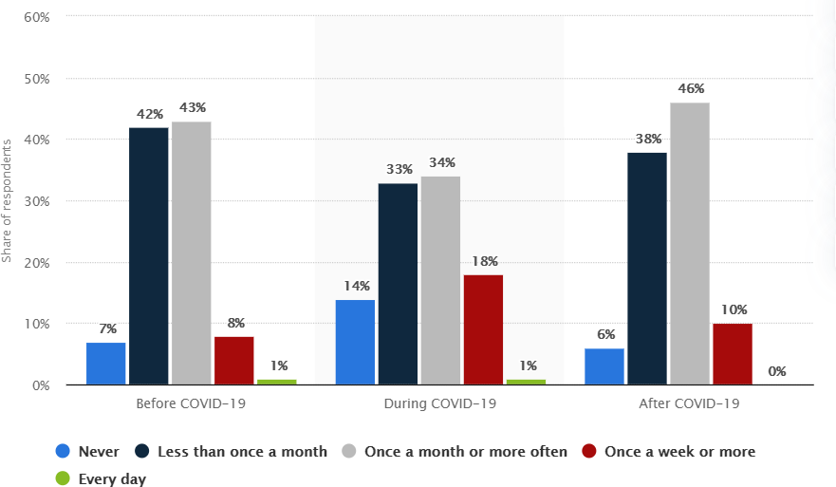

Figure 4: Frecventa cumparaturilor online in Romania 2020-2021

Pentru a aduce informatii noi privind comportamentul consumatorilor online tineri si educati din Romania a fost necesar parcurgerea a mai multor articole care furnizau date despre ecommerce-ul din Romania. In cele din urma, trei articole s-au evidentiat deoarece detineau drept subiect comportamentul consumatorului online si tanar din Ro- mania cu varste cuprinse intre 18-35 de ani.Am impartit cele trei articole in trei studii caz A, B si C.

# Studiul de caz A

Studiul de caz ”A” este scris in 2016 si publicat in Amfiteatrul Economic de trei autori: Cristian Bogan Onete, Ioana Teodorescu si Viorel Vasile; Articolul surprinde o analiza asupra componentelor comportamentului consumatorului digital din Romania in contex- tul evolutiei cumparaturilor online. Studiul incepe cu informatii generale despre nivelul comertul electronic la nivel de Uniune Europeana, la nivel de tara si aduce un plus de valoare cu factori predominanti care influenteaza alegerea unui consumator roman inainte de a achizitiona online afisati in tabelul din figura 5.

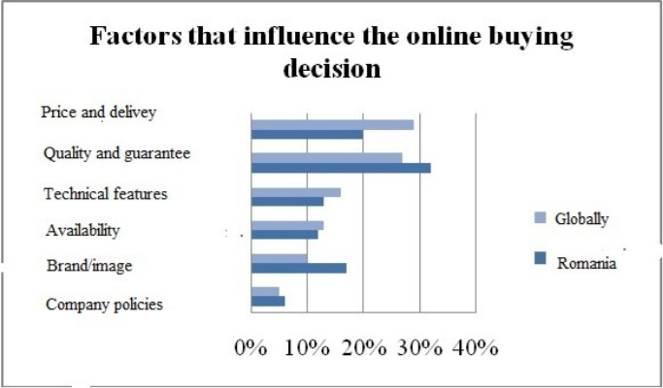

Figure 5: Factori care influenteaza decizia de cumparare online a romanilor

Potrivit acestui tabel am descoperit c˘a consumatorii digitali romˆani sunt influent, at, i cel mai mult de calitatea s, i garantarea unui produs / serviciu (32% ˆın Romˆania, 27% la nivel global). ˆIn Romˆania, cel mai important factor pare a fi calitatea s, i garant, ia unui produs, ˆın timp ce respondent, ii la nivel global sunt influent, at, i cel mai mult prin pret, s, i livrare (29%), dup˘a cum se poate observa ˆın figura 5. Termenii de pret, s, i de livrare se situeaz˘a pe locul doi ˆın opinia respondent, ilor romˆani (20% ˆın Romˆania, 29% la nivel global), ˆın timp ce marca / imaginea este, de asemenea, un factor decisiv pe care consumatorii ˆıl iau ˆın considerare (17% ˆın Romˆania, 10% la nivel global ).

Scopul principal al lucr˘arii este de a ˆınt, elege comportamentul romˆanesc digital al consumatorilor incepand cu motivul pentru care romˆanii prefer˘a s˘a cumpere produse / servicii pe piet, ele externe pe Internet si pana la identificarea factorilor care influenteaza comportamentul consumatorului. Metoda de preluare a datelor a fost un chestionar elec- tronic administrat la 160 de utilizatori de social media, din mediul urban, educati, cu varste cuprinse intre 20-35 de ani.

Conform rezultatelor, chestionarul a fost completat 74% de femei si 26% de barbati. Printre intrebarile sondajului, s-a evidentiat intrebarea 3 care arata pietele principale comerciale online de la care romanii achizitioneaza online, afisate in figura 6.

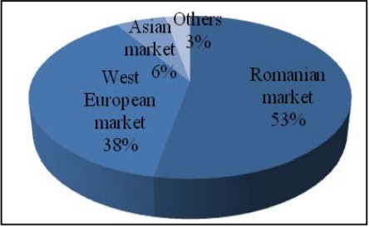

Figure 6: Online markets

O alta intrebare relevanta comportamentului consumatorului online din Romania a fost motivul pentru care romanii cumpara de la producatori din afara tarii.

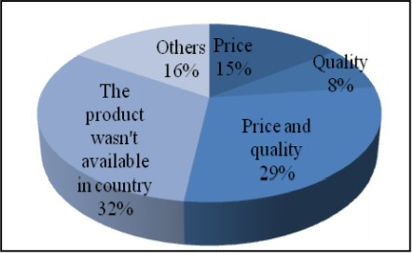

Figure 7: Motive pentru a cumpara de la producatori straini

Ultima intrebare relevanta arata categoriile de produse pe care consumatorii online din Romania le cumpara de la producatorii din strainatate in mod frecvent, afisate de asemenea, prin figura 8 reprezentativa a rezultatelor. Acest lucru denota faptul ca romˆanii ˆıs, i satisfac nevoile existent, iale ˆıntr-o manier˘a mai convenabil˘a, economisind timp f˘ar˘a a fi nevoie s˘a caute produse ˆıntr-un magazin tradit, ional.

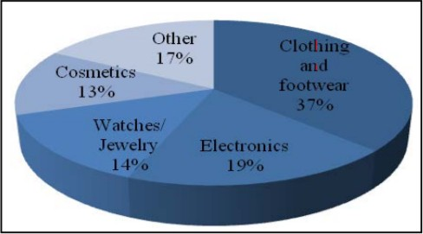

Figure 8: Categorii de produse cumparate din strainatate

# Studiu de caz B

Studiul de caz B este scris in 2013 si publicat in ”Procedia Economics and Finance” de trei autori: Georgiana Bighiu, Adriana Manolica*, Cristina Teodora Roman. Prin aceasta lucrare se doreste a se afla daca CBD ( tulburarea de cumparare compulsiva ) se regaseste in randul studentilor din Romania care cumpara online. CBD este definita in

articol drept acel

tip de comportament al consumatorului care este inadecvat, de obicei ”

excesiv s, i clar perturbator pentru viat, a indivizilor care par impulsivi s˘a consume”. In continuarea articolului este specificata si explicata clar diferenta dintre achiziitle compul- sive si impulsive: cumpararea compulsiva fiind atunci cand dorinta de cumparare vine din interior, poate chiar o anxietate interioara care se calmeaza prin procesul de cumparare pe cand cumpararea impulsiva este determinata de factori exteriori.

Studiul vizeaz˘a identificarea populat, iei de student, i romˆani care sufer˘a ˆıntr-un anu- mit grad de CBD ˆın comportamentul lor de cump˘ar˘aturi online s, i care sunt factorii care ˆıl favorizeaz˘a. De asemenea, se sustine ideea ca stiind ce ˆıi determin˘a pe consumatori s˘a cumpere f˘ar˘a s˘a aib˘a un procesul decizional prelungit este util ˆın proiectarea promot, iilor pentru site-urile online care vˆand, de exemplu, cupoanele.

Obiectivul principal al studiului este de a analiza comportamentul cump˘ar˘aturilor online s, i de a construi un profil al studentului romˆan ca cump˘ar˘ator online compulsiv / non-compulsiv.

Metoda de culegere a datelor in cazul acestui studiu este tot chestionarul. Autorii

au ”imprumutat” adaptat si tradus in romana un chestionar de la o cercetare in italiana privind acelasi subiect. La sfarsitul colectarii de informatii s-au obtinut 100 chestionare valide de la studentii facultatii De Economie si Administrarea Afacerilor.

In urma rezultatelor obtinute s-au remarcat urmatoarele informatii:

ˆ dintre respondenti 81% erau studenti de la licenta iar 19% de la master.

ˆ Studentul FEAA foloses, te internetul de aproximativ 8 ani, iar in ceea ce prives, te obiceiurile sale de cump˘arare online, cump˘ar˘a online 2 produse pe lun˘a s, i 19 produse pe an, ˆın medie. In ciuda dezvoltarii metodelor de plata, studentii prefera plata traditionala in cash a produselor/serviciilor achizitionate.

ˆ ˆIn ceea ce prives, te articolele cele mai achizit, ionate online, cele mai des alese au fost articolele de ˆımbr˘ac˘aminte (alese de 57 de respondent, i), rezultat care poate fi explicat prin faptul c˘a dou˘a treimi dintre respondent, i au fost femei, electronice sau articole de uz casnic (60/100) , bilete (autobuz, tren, avion; 49/100)

ˆ Un procent de 13% dintre respondent, i s-a dovedit a avea un scor ˆın concordant, a˘ cu tulburarea de cump˘arare compulsiv˘a. Dintre aces, tia, 84,6% erau femei, iar restul de 15,4% b˘arbat, i confirmˆand rezultatele cercet˘arii Guerreschi (2012) c˘a majoritatea cump˘ar˘atorilor compulsivi sunt femei.

In concluzie, profilul consumatorului compulsiv online este similar cu cel g˘asit ˆın literatura scris˘a despre aceast˘a dependent, a˘ s, i care confirm˘a studiile anterioare. Shopaholic este femeia (84,6% dintre student, ii cu CBD) cu o vˆarst˘a medie de 20 de ani, cˆand apar de obicei primele semne ale patologiei.

Pe de alt˘a parte, studentul

obis, nuit” este ˆınc˘a blocat ˆın modul tradit, ional de ”

cump˘arare demonstrˆand neˆıncredere ˆın metodele de plat˘a online. El / ea prefer˘a plata la livrare care, cumva, reduce riscul de cump˘arare compulsiv˘a, deoarece comanda poate fi anulat˘a spre deosebire de pl˘at, ile cu cardul dac˘a ar fi mai mult dificil. Cu toate acestea, el / ea cump˘ar˘a online 19 produse pe an, indiferent dac˘a este vorba de haine, electronice sau bilete etc.

# Studiul de caz C

Ultimul studiu de caz a fost scris tot in 2013 si publicat in revista CES Working Papers de catre Claudia Bobalca.Scopul cercet˘arii este de a investiga percept, ia client, ilor online romˆani cu privire la procesul de cump˘arare a produselor de pe Internet. Articolul incepe cu definirea comertului electronic drept orice forma de tranzactie comerciala unde partile interactioneaza intr-o maniera electronica.

Obiectivele cercetarii sunt de a afla: avantajele si dezavantajele cumparaturilor de pe internet, motivele pentru care romanii cumpara de pe Internet si motivele pentru care aleg sa cumpere de pe acelasi site.

In acest caz, metoda de culegere a datelor a fost interviul semi-structurat. Populatia investigata este reprezentata de clientii online din Romania care obisnuiesc sa cumpere produse de pe un site specific.

Es, antionul final a fost compus din 20 de b˘arbat, i s, i 10 femei, deoarece cercet˘arile de afaceri arat˘a o rat˘a mai mare de b˘arbat, i cump˘ar˘atori online din Romˆania. Princi- palele produse cump˘arate de participant, i din magazinele online sunt: ˆımbr˘ac˘aminte (26 de r˘aspunsuri), produse electronice (23 de r˘aspunsuri), ˆınc˘alt, a˘minte (17 r˘aspunsuri), pro- duse cosmetice (10 r˘aspunsuri) s, i accesorii (7 r˘aspunsuri).

Primul obiectiv a fost identificarea avantajelor s, i dezavantajelor cump˘ar˘aturilor on-

line.

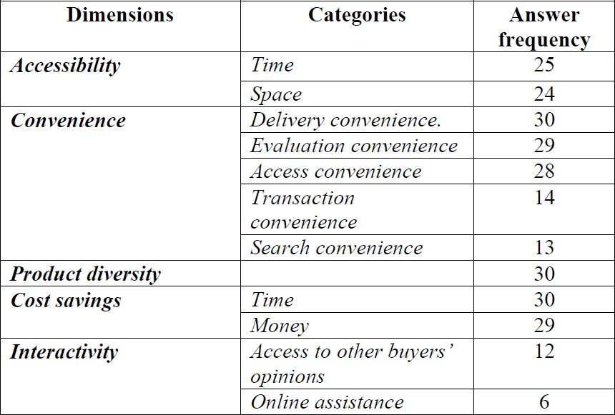

Figure 9: Avantajele achizitiilor online

1. **Accesibilitatea** este reflectat˘a de dou˘a categorii: timp s, i spat, iu. Cump˘ararea de pe

Internet elimin˘a restrict, iile de timp(25 de raspunsuri). De asemenea, nu exist˘a restrict, ii de spat, iu (24 de r˘aspunsuri). Produsele pot fi cump˘arate la orice or˘a din orice t, ar˘a.

1. **Convenienta** este formata din 5 categorii:

ˆ **Acces comoditate.** Majoritatea respondent, ilor (28 de r˘aspunsuri) consider˘a c˘a a cump˘ara de pe Internet ˆınseamn˘a c˘a nu trebuie s˘a mergi ˆıntr-un magazin,iar astfel pot, i evita locurile aglomerate.

ˆ **Comoditate de c˘autare.** O treime dintre respondent, i (13 r˘aspunsuri) consider˘a c˘a Internetul ofer˘a posibilit˘at, i mai bune de c˘autare a produselor decˆat magazinele tradit, ionale.

ˆ **Confortul evalu˘arii.** Aproape tot, i respondent, ii (29 de r˘aspunsuri) consider˘a c˘a cump˘ararea online faciliteaz˘a o select, ie foarte bun˘a a produselor s, i produse s, i / sau pret, uri mai eficiente s, i detaliate comparat, ii. De asemenea, confortul evaluarii include mai mult timp pentru respondent, i s˘a gˆandeasc˘a, s˘a evalueze.

ˆ **Comoditatea tranzact*,* iei.** Aproximativ jum˘atate dintre respondent, i (14 r˘aspunsuri) consider˘a c˘a un alt avantaj este comoditatea tranzact, iei: de asemenea, apreciaz˘a posibilit˘at, ile de plat˘a.

ˆ **Confort de livrare.** Tot, i respondent, ii (30 de r˘aspunsuri) consider˘a c˘a livrarea la domiciliu este foarte important˘a. De asemenea, ment, ioneaz˘a posibilitatea de a returna un produs.

1. **Diversitatea produselor** Tot, i respondent, ii (30 de r˘aspunsuri) apreciaz˘a c˘a maga- zinele online ofer˘a o mare diversitate de produse, mult mai mare uneori decˆat maga- zinele tradit, ionale.
2. **Reducerea costurilor** este formata dou˘a categorii pentru dimensiunea de economisire a costurilor

ˆ **Economisire de timp.** Tot, i respondent, ii (30 de respondent, i) consider˘a acest avantaj important.

ˆ **Economie de bani.** Aproape tot, i respondent, ii (29 de r˘aspunsuri) ment, ioneaz˘a pret, uri mai bune pentru produsele online, multe oferte speciale disponibile ˆın mediul online s, i costul de livrare gratuit sau mic.

1. **Interactivitate** cuprinde doua categorii:

ˆ **Acces la opiniile altor cump˘ar˘atori.** 12 respondent, i au spus c˘a cump˘ararea online permite client, ilor sa˘ acceseze feedback-ul de la alte persoane care au cump˘arat de pe acelas, i site web sau din aceleas, i produse

ˆ **Asistent*,* ˘a online.** 6 respondent, i consider˘a c˘a asistent, a online este un avantaj.

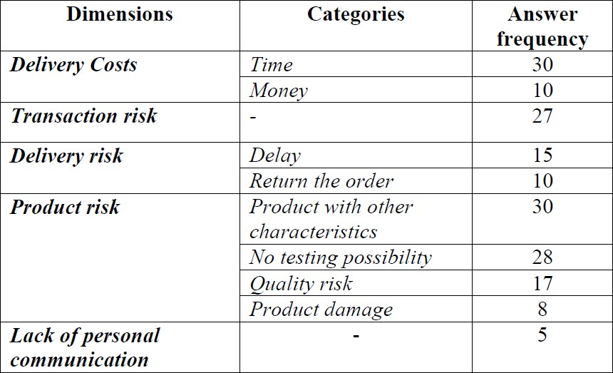

Figure 10: Dezavantajele achizitiilor online

1. **Costuri de livrare** se impart in 2 categorii:

ˆ **Banii** O treime dintre respondent, i (10 r˘aspunsuri) consider˘a c˘a plata costului de livrare este un inconvenient s, i c˘a toate site-urile web ar trebui s˘a aib˘a taxe de livrare gratuite.

ˆ **Timp.** Tot, i respondent, ii au fost de acord c˘a a cump˘ara de pe Internet ˆınseamn˘a a nu primi produsul pe care l-at, i cump˘arat la timp ˆın aceeas, i zi.

1. **Riscul tranzact*,* iei.** ˆIn ceea ce prives, te riscul tranzact, iei, 27 de respondent, i consider˘a c˘a metodele de plat˘a nesigure reprezint˘a o mare problem˘a ˆın Romˆania.
2. **Riscul de livrare** Juma˘tate dintre respondent, i (15 r˘aspunsuri) ment, ioneaz˘a ca posi- bile dezavantaje ˆın ceea ce prives, te livrarea faptul c˘a produsele pot ˆımbog˘at, i destinat, ia cu mare ˆıntˆarziere.
3. **Riscuri privind produsele** se impart in 4 categorii:

ˆ **Daune ale produselor.** Cˆat, iva respondent, i (8 r˘aspunsuri) ment, ioneaz˘a ca deza- vantaj riscul ca produsul s˘a fie deteriorat ˆın timpul livr˘arii.

ˆ **Produs cu alte caracteristici.** Riscul ca produsul s˘a nu fie acelas, i cu cel comandat de un cump˘ar˘ator este o mare problem˘a pentru tot, i participant, ii.

ˆ **Risc de calitate.** Mai mult de jum˘atate dintre respondent, i (17 r˘aspunsuri) consider˘a c˘a riscul de calitate este o problema importanta ˆın comert, ul electronic.

ˆ **Nicio posibilitate de testare.** Faptul c˘a produsele nu pot fi v˘azute, atinse sau testate ˆınainte de cump˘ar˘aturi este, de asemenea, un dezavantaj ment, ionat de participant, i.

1. **Lipsa comunic˘arii personale.** Cump˘ar˘aturile online se caracterizeaz˘a printr-o lips˘a puternic˘a de comunicare personal˘a.

In cadrul ultimelor doua obiective au reiesit ca cele mai importante motive pentru care participant, ii folosesc pentru a cump˘ara din magazinele online sunt: accesibilitatea spat, iului, comoditatea accesului, confortul evalu˘arii, comoditatea livr˘arii, economisirea timpului s, i economisirea banilor; iar motivat, iile pentru repetarea achizit, iei de pe acelas, i site web sunt: calitatea produselor, diversitatea produselor, livrare rapid˘a, us, or de utilizat, recomand˘ari, oferte bune, sigurant, a˘, reputat, ie s, i interactivitate.

1. **Studiu de caz**
   1. **Scop si obiective**

In ultimii zece ani, afacerile din Romania s-au extins din ce in ce mai mult o data cu dezvoltarea mediului online, oferind o gama mult mai larga de produse, fapt ce a oferit posibilitatea oricarui consumator de a cumpara oricand si oriunde s-ar afla, doar printr-o simpla conectare la internet. Astfel, magazinele online au devenit foarte accesibile pentru populatia tanara si educata din Romania, nascuta dupa anii ‘90 si care este obisnuita cu boom-ul tehnologic. Aceasta cercetare isi propune sa realizeze profilul acestui consumator online din Romania este bine să fi specifică tânăr, educat. Această informație poate fi de folos ~~pentru a ajuta~~ firmelor prezente în mediul online care țintesc tocmai consumatorul tânăr, educat, din România ~~romanesti care utilizeaza comertul electronic~~ în demersul lor de a satisface nevoile și dorințele consumatorilor țintiți, de a-i loializa respectiv de a crește tranzacțiilor online realizate de aceștia. ~~sa- si adapteze planul de marketing si promovare online in functie de dorintele cumparatorului~~. Pentru a analiza si mai eficient procesul decizional de cumparare online si comportamentul consumatorului online, ne-am propus trei obiective ale cercetarii:

(1)Sa identificam ce determina consumatorii online sa achizitioneze si cum se informeaza.

(2)Sa identificam categoriile de produse si frecventa achizitiilor online.

(3)Sa identificam problemele aparute si comportamentul post-achizitie.

* 1. **Metodologia cercetarii**

### Metoda cercetarii

Pentru a atinge scopul cercetarii si pentru a obtine informatiile necesare unei analize cat mai complexe si cat mai detaliate cu referire la tema abordata in aceasta lucrare, am optat pentru o metoda de cercetare cantitativa in locul unei cercetari calitative.

Metoda cantitativa pe care am folosit-o in cercetare a fost sondajul de opinie, care este o metoda indirecta așa apare în teorie? De ce este denumită așa? de colectare a datelor. Ca si instrument al sondajului de opinie am folosit chestionarul.

### ~~Esantionul de cercetare~~

**Profilul respondenților**

~~Populat, ia pentru cercetare este compus˘a din~~ Profilul respondenților la cercetarea primară cantitativă realzată stabilit a fost consumatori online (adică au avut cel putin 5 achizitii online in perioada februarie-aprilie 2021), din Romania, educați (adică fie absolvenți de studii superioare fie urmează studii universitare, în prezent), cu varsta cuprinsa intre 18-30 de ani. Am ales ca respondentii sa aiba un anumit statut socio-economic si un

anumit interval de varsta deoarece considerăm că aceștia sunt mari utilizatori de tehnologie, sunt la curent cu utilizarea mijloacelor de plată electronice, se informează și respectiv reprezintă un segment de piașă important pentru comerțul electronic. ~~am considerat acest esantion drept cel mai relevant pentru studiul nostru de caz.~~

Verifică teoria, tu ai realizat o cercetare aleatorie, având predefinit un profil al respondenților vizați. Nu avem date statitice, la nivel național, despre mărimea acestei populații la nivel de țară (așa cum am stabilit noi profilul respondenților). De aceea propun să folosești profilul respondenților și nu eșantion de cercetre.

### Instrumentul cercetarii

Chestionarul (vezi Anexa 1) a fost lansat online cu ajutorul platformei Google Forms si ~~postat apoi pe~~ a fost promovat pe diverse grupuri de pe facebook si Instagram. Am ales aceasta metoda deoarece prezenta studentilor in acest tip de grupuri arata interesul lor de a fi constant informati, iar Facebook s-a dovedit, in experienta cercetatorului, a fi una dintre cele mai utilizate modalitati de furnizare a informatiilor studentilor. Astfel, orice student din Romania, care apartinea segmentului tinta, putea completa chestionarul online, iar odata completat acesta intra direct in baza de date. Aceasta tehnica este una destul de rapida deoarece chestionarul dureaza 7-8 minute maxim pentru a-l completa si nu implica costuri deoarece Google Forms este o platforma gratuita.

Chestionarul (vezi Anexa 1) a cuprins un numar de 16 intrebari obligatorii,unele intrebari fiind cu mai multi itemi de raspuns pentru a oferi posibilitatea respondenților de a alege răspunsul cel mai apropiat situației personale. ~~complexitatea raspunsului iar referitor la forma raspunsurilor chestionarului, am folosit~~ Chestionarul a cuprins 13 intrebari inchise si doar doua intrebari deschise. Am optat pentru această structură a întrebărilor deoarece în cazul întrebărilor închise se răspunde rapid și ușor – aspecte care conduc la creșterea ratei de răspuns la chestionar. Întrebările deschise ajută la culegerea de date de profunzime, extrem de relevante pentru cercetare dar intervin și două impediente, fie respondenții nu răspund deloc la ele fie dau răspunsuri extrem de lapidare care nu ajută penstru scopul cercetăroo.. Pentru a intelege mai bine structura chestionarului l-am impartit in 3 sectiuni astfel:

1. **Intrebarile de la 1-3** sunt intrebari filtru care stabilesc daca respondentul se in- cadreaza in ~~segmentul tinta~~ profilul respondentilor stabilit ~~in scopul~~ pentru aceasta cercetare si anume educat (adică să aibă calitatea de student sau absolvent de studii europene), tânăr (adică cu varsta cuprinsa intre 18-30 de ani) si cu achiziții online (adică peste 5 achizitii online in perioada februarie-aprilie 2021). Chestionarul fiind realizat în limba română, implict ne-am adresat consumatorilor români.
2. **Intrebarile de la 4-10** reprezinta chestionarul propriu zis, care de asemenea le-am grupat in 5 grupe.
   1. Prin **intrebarile de la 4 la 7** am dorit sa aflam mai multe detalii despre procesul de cautare si analiza a informatiei pe care consumatorii o gasesc accesibila online.
   2. Prin **intrebarile 8 si 9** sa identificam ce categorii de produse cumpara cel mai des online si cat de frecvent plaseaza comenzi online.
   3. Prin **intrebarile de la 10 la 13** am vrut sa analizam problemele aparute in momentul plasarii unei comenzi si comportamentul consumatorilor online post- achizitie, avand si doua intrebari deschise **12-13** care le ofera posibilitatea re- spondentilor sa se exprime liber cu privire la cea mai buna si cea mai putin buna experienta a lor online.
3. **Intrebarile de la 11-13** sunt cele care ~~formeaza~~ completeaza profilul respondentului cu caracteristici ca: gen, nivelul studiilor si numarul mediu de ore pe care il petrec online inafara cursurilor online. Am decis sa culegem aceste informatii pentru a putea apoi sa incadram respodentii intr-o anumita categorie, fapt ce ne va ajuta la analiza datelor,

Pentru a nu exista intrebari neclare, variante de raspuns irelevante sau variante de raspuns incomplete, am pretestat chestionarul inainte de lansare. Astfel, am trimis ~~ches- tionarul profesorului coordonator al prezentei lucrari de licenta si~~ la doi colegi-studenti, care se încdrează în profilul respondenților acestei cercetări. Ulterior, pe baza feedback-ului primit din partea celor doi respodenti au aparut mici modificari in structura chestionarului.

Chestionarul a fost lansat in data de 27 aprilie 2021 si a fost valabil pana in data de 4 mai 2021. In aceasta perioada au raspuns la chestionar un numar de 202 de respondenti, dintre care 106 raspunsuri valide, de la respondenti care au ales la intrebarea filtru peste 5 achizitii online in perioada data si 96 raspunsuri nevalide, de la respondenti care au ales mai putin de 5 achizitii online in periodata mentionata.

* 1. **Analiza si intepretarea datelor**
  2. **Concluzii**

1. **Concluzii**

**Referint, e bibliografice**

1. **Anexa 1- Chestionarul Comportamentul consuma-**

**torului online, tanar si educat din Romania**

Buna˘ ziua! M˘a numesc Ciucanu Elena-Sorina, sunt student˘a ˆın anul III la Management,

FSE, UBB. Lucrez la teza de licent, a˘ care studiaz˘a comportamentul consumatorului on- line, romˆan, tˆan˘ar s, i educat. Te rog s˘a r˘aspunzi ˆıntreb˘arilor din acest chestionar, selectˆand acele r˘aspunsuri care corespund opiniilor tale. Pentru completarea acestui chestionar este nevoie de maxim 8 minute. R˘aspunsurile chestionarului sunt confident, iale s, i vor fi folosite doar ˆın scop didactic, pentru a identifica factorii care influent, eaz˘a procesul de decizie al consumatorilor online. ˆIt, i mult, umesc !

1. ˆIn acest moment aveti calitate de :

ˆ Student

ˆ Absolvent Studii Superioare 2.Vaˆrsta :

ˆ 18-20

ˆ 21-24

ˆ 25-30

1. Cˆate tranzact , ii online ati efectuat in perioada? ( feb-aprilie 2021)

*Tranzactie online reprezinta orice achizitie online la care plata s-a realizat cu cardul.

ˆ Peste 5 achizitii online

ˆ Mai putin de 5 achizitii online

1. In ce masur˘a conteaz˘a pentru tine beneficiile achizitiilor online,mentionate mai jos? ( * 1- deloc, 2-mica, 3-medie, 4- mare, 5- foarte mare)

|  |  |  |  |  |  |
| --- | --- | --- | --- | --- | --- |
|  | 1 | 2 | 3 | 4 | 5 |
| Posibilitatea de a realiza comparatii |  |  |  |  |  |
| Accesibilitatea 24/24 |  |  |  |  |  |
| Oportunitatea de a pl˘ati un pret, mai mic |  |  |  |  |  |
| Acces la o gam˘a mai larg˘a de produse |  |  |  |  |  |
| Abilitatea de a ˆımp˘art˘as, i experient, a online |  |  |  |  |  |

1. In ce masura esti influentat de factorii de mai jos atunci cand realizezi achizitii online? (1-deloc, 2-putin, 3-mediu, 4-mult, 5-foarte mult)

|  |  |  |  |  |  |
| --- | --- | --- | --- | --- | --- |
|  | 1 | 2 | 3 | 4 | 5 |
| Experienta personala |  |  |  |  |  |
| Review-urile de pe site |  |  |  |  |  |
| Opiniile celor apropiati |  |  |  |  |  |
| Informatia oferita de motoarele de cautare |  |  |  |  |  |

1. In ce masura conteaza elementele enumarat , e mai jos atunci cˆand alegi un magazin online? (1-deloc, 2- putin, 3-mediu, 4-mult, 5- foarte mult)

|  |  |  |  |  |  |
| --- | --- | --- | --- | --- | --- |
|  | 1 | 2 | 3 | 4 | 5 |
| Usurinta utilizarii site-ului |  |  |  |  |  |
| Politica de Return 24/24 |  |  |  |  |  |
| Diversitatea gamei de produse |  |  |  |  |  |
| Posibilitatea de a urmari comanda realizata |  |  |  |  |  |
| Brand-ul produsului |  |  |  |  |  |

1. In ce masura obisnuiesti sa te documentezi cu privire la drepturile tale de consumator inainte de a plasa o comanda? (1- deloc, 2-putin, 3-mediu, 4-mult, 5-foarte mult)

|  |  |  |  |  |
| --- | --- | --- | --- | --- |
| 1 | 2 | 3 | 4 | 5 |
|  |  |  |  |  |

1. Ce categorie de produse cumparati cel mai mult online?

ˆ Carti si reviste

ˆ Haine si incaltaminte

ˆ Mancare

ˆ Accesorii/ Produse de ingrijire personala

ˆ Altele...

1. Cat de frecvent efectuati achizitii online pe luna?

ˆ De 2-3 ori pe saptamana

ˆ O data pe saptamana

ˆ De 2-3 ori pe luna

ˆ O data pe luna

1. In ce masura ati intampinat problemele de mai jos atunci cand ati comandat un produs de pe internet? (1- deloc, 2-mica, 3- medie, 4-mare, 5-foarte mare)

|  |  |  |  |  |  |
| --- | --- | --- | --- | --- | --- |
|  | 1 | 2 | 3 | 4 | 5 |
| Timpul de livrare nu a fost respectat |  |  |  |  |  |
| Produsul a ajuns cu defecte |  |  |  |  |  |
| Au fost costuri mari cu livrarea |  |  |  |  |  |
| Calitate inferioara |  |  |  |  |  |
| Returnarea produsului a fost dificila |  |  |  |  |  |

1. Ce ati facut cand ati intalnit o problema cu produsul achizitionat?

ˆ Am comunicat cu vanzatorul

ˆ Am povestit persoanelor apropiate

ˆ Am scris o recenzie pe blog

ˆ Nu am luat nicio actiune

1. ˆIn urma experient, elor dvs. privind achizit, iile online, care considerat, i ca a fost cea mai bun˘a? Ne putet, i povesti pe scurt?

Raspuns:

1. Dar cea mai put , in bun˘a?

Raspuns:

1. Numarul mediu pe care il petreceti online?( inafara cursurilor online)

ˆ Mai putin de 2 ore

ˆ Intre 2-3 ore

ˆ Mai mult de 3 ore. 15.Nivelul de studii absolvit

ˆ Studii liceale

ˆ Studii universitare

ˆ studii post-universitare 16.Genul :

ˆ M

ˆ F